Домашнее задание для студентов группы 5ОПИ-21 по «Технологии обогащения полезных ископаемых». Преподаватель спец. дисциплин –Баева Т.Н.

Тема: Практическая работа № 1 «Изучение конструкций флотационных машин ФМУ.».
Литература: . 1. Авдохин В.М. Основы обогащения полезных ископаемых.- М.: Издательство Московского горного университета, 2006, с.417- Т.1 Обогатительные процессы.
2. Гройсман С.И. Технология обогащения углей.- М.: Недра, 1987.- 360 с.
Задание: 1) Выполнить практическую работу согласно методического указания.
2)Письменно ответить на контрольные вопросы.

Методические указания по выполнению практической работы

ПРАКТИЧЕСКАЯ РАБОТА № 1
ТЕМА: Изучение конструкций флотационных машин ФМУ.
ЦЕЛЬ: Ознакомиться с конструктивными особенностями флотационных машин, и уяснить назначение их основных частей.
СОДЕРЖАНИЕ РАБОТЫ:
- Устройство флотационной машины МФУ-12.
- Устройство блок аэратора.
- Устройство импеллера.
- Устройство статора.
- Эксплуатация флотационной машины.
- Возможные нарушения в работе флотационных машин. Причины и способ их устранения.
ПОРЯДОК ВЫПОЛНЕНИЯ РАБОТЫ:
Корпус флотационной машины состоит из двухкамерных секций (МФУ-12) или отдельных камер (МФУ-12). Необходимо рассмотреть на модели, каким образом пульпа поступает в машину и как она переходит из камеры в камеру.
Основной частью флотационной машины является блок аэратора, который состоит из вертикального вала, импеллера и статора. Какую роль выполняет импеллер и статор? Каким образом происходит аэрация пульпы? Как осуществляется внутрекамерная циркуляция пульпы? Необходимо уяснить принцип работы флотомашины и способ её регулирования. Продумать, как можно регулировать уровень пульпы в машине, каким образом можно регулировать аэрацию пульпы. После изучения флотационной машины составить схему.
ОФОРМЛЕНИЕ ОТЧЕТА:
В отчете должна быть приведена схема флотационной машины с обозначением ее составных частей и описанием принципа работы.

КОНТРОЛЬНЫЕ ВОПРОСЫ:
- Устройство и принцип работы флотомашин МФУ-12.
- Роль импеллера и статора в механических флотационных машинах.
- Основные нарушения в работе флотационных машин.
- Какие факторы влияют на флотацию угля?
- Как регулируется уровень пульпы, аэрация пульпы?
- Типы флотационных машин и их отличительные особенности.

КЛАССИФИКАЦИЯ ФЛОТАЦИОННЫХ МАШИН
- По способу аэрации пульпы делятся на:
а) механические, в которых аэрация и перемешивание пульпы осуществляется импеллерами, эжекторами и насосами, засасывающими воздух из атмосферы.
б) пневматические, в которых аэрация пульпы осуществляется непосредственным вводом сжатого воздуха в пульпу с помощью различных механизмов.
в) пневмомеханические (комбинированные), в которых аэрация пульпы осуществляется механическим перемешиванием с помощью импеллера и одновременной дополнительной подачей воздуха под давлением.
2. по характеру движения пульпы делятся на:
а) камерные, в которых движение пульпы происходит последовательно из камеры в камеру через переливные карманы. Исходное питание подается в приемный карман 1 и далее поступает на импеллер 2 первой камеры. Из первой камеры пульпа поступает в переливной карман 3, из которого поступает на импеллер второй камеры и т.д. уровень пульпы в каждой камере регулируется шибером 4. (рис.1) 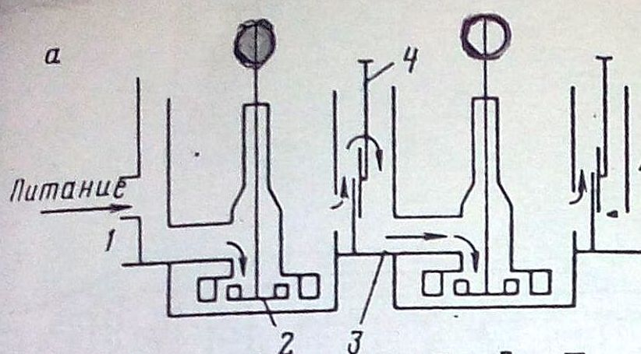
б) прямоточные, в которых пульпа переходит из камеры в камеру, через отверстие в перегородках, минуя импеллеры. Исходный продукт подается в приемный карман 1 и поступает в камеру 2 и через отверстие 3 перегородок движется вдоль камеры к хвостовому карману 4. Уровень пульпы во всех камерах будет одинаковый. Он регулируется одним
шибером 5. (рис.2) 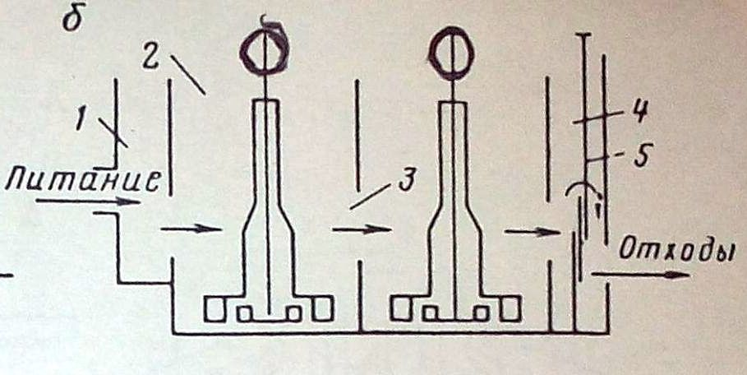

в) комбинированные. (рис.3) 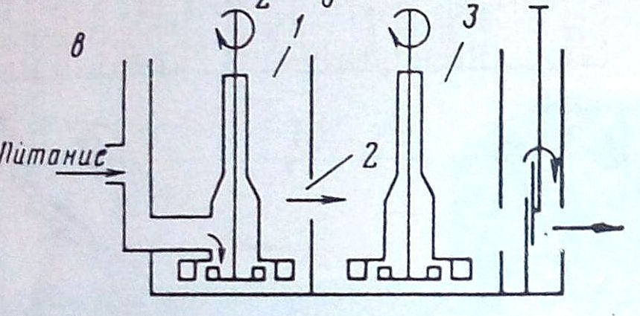
ТРЕБОВАНИЯ К ФЛОТАЦИОННЫМ МАШИНАМ
С учетом особенностей флотации угля флотационные машины должны обеспечивать:
- Интенсивное и равномерное перемешивание пульпы, чтобы все минеральные частицы в рабочей зоне машины находились во взвешенном состоянии;
- Достаточную аэрацию пульпы мелкими пузырьками воздуха;
- Диспергирование воздушных пузырьков с целью создания их максимальной поверхности для прилипания частиц;
- Создание спокойной зоны для всплывания минерализованных пузырьков на поверхность пульпы и образование устойчивой пены;
- Не прерывное снятие всего слоя образовавшейся пены без захвата нижерасположенного слоя пульпы;
- Непрерывное удаление несфлотировавшейся части пульпы;
- Непрерывность действия;
- Удобство для ремонта и обслуживания;
- Минимальный удельный расход эл.энергии.
УСТРОЙСТВО ФЛОТАЦИОННЫХ МАШИН МФУ12
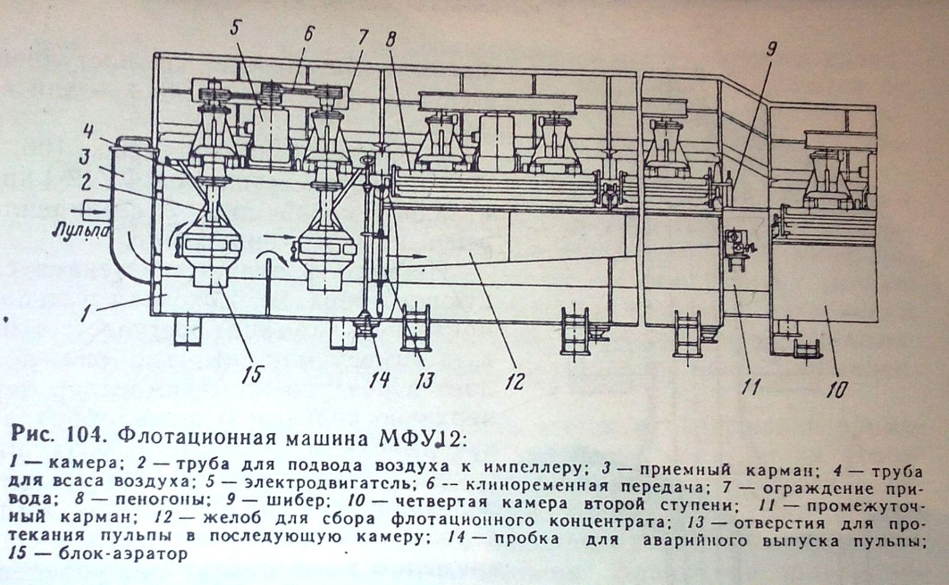
Представляет собой прямоточную машину, состоящую из 6 однозначных расположенных камер, объединенных в две секции по три камеры. Секции смонтированы с перепадом 300мл и соединены между собой промежуточным карманом, имеют свой уровень пульпы, регулируемый автоматически с помощью шибера.
Камера машины имеет прямоугольную форму с вертикальными боковыми стенками, скошенными в нижней части. В каждом капере помещено по 2 блок – аэратора, которые выполняют функцию осевого насоса и центробежного импеллера.
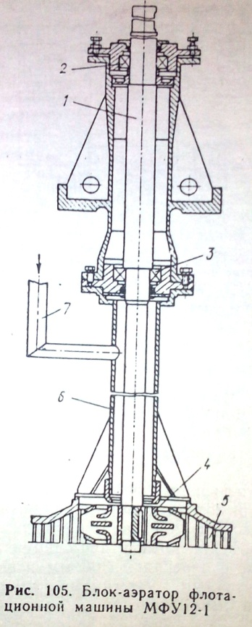
УСТРОЙСТВО БЛОК – АЭРАТОРА
Состоит из вертикального вала, помещенного подшипниках, центробежного импеллера, стержневого статора, соединенного с трубой для подвода воздуха, трубы для всасывания воздух из атмосферы.
УСТРОЙСТВО ИМПЕЛЛЕРА
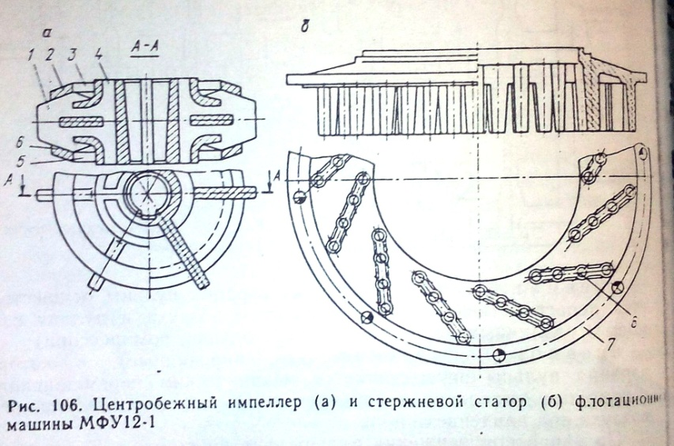
Состоит из консольных лопаток, выступающих за пределы верхнего и нижнего дисков, и большой площадью контакта пульпы с воздушной средой, что обеспечивает высокую производительность аэратора по воздуху. Верхние и нижние кольцевые щели служат для поступления пульпы, кольцевая щель – для воздуха.
Стержневой статор представляет собой диск с закрепленными на нем стержнями.
ПРИНЦИП РАБОТЫ МФУ – 12
Исх. пульпа из приемного кармана поступает в первую камеру машины, где она попадает в центробежный импеллер через верхнюю кольцевую щель. Одновременно на импеллер поступает воздух из атмосферы, засасываемый через воздушную трубу. В результате происходит насыщение пульпы воздухом (аэрация). При вращении импеллера его лопатки выбрасывают пульповоздушную смесь. При этом происходит дробление пузырьков воздуха (диспергирование).
Аэрированная пульпа поступает во флотационную камеры, где частицы угля прилипают к пузырькам воздуха. Минирализованные пузырьки воздуха вплывают на поверхность пульпы, образуя пену, которую удаляют из камеры поногонами.
Пульпа из первой камеры подается во вторую и процесс флотации повторяется.
Породные частицы остаются в пульпе, протекают с ней из камеры в камеру и удаляются из последней камеры через специальный карман.

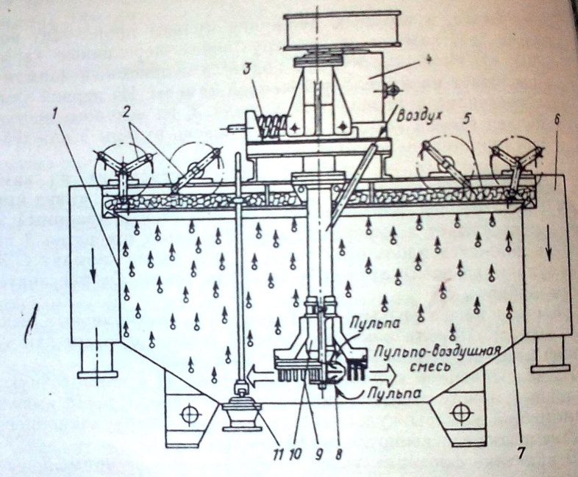
Камера флотационной машины МФУ12 - 1
1 – камера; 2- двухрядный пеногон; 3- пружина натяжного устройства ременной передачи; 4 – электродвигатель; 5 пена; 6- желоб для флотационного концентрата; 7 – минерализованные пузырьки воздуха; 8 – центробежный импеллер; 9 – статор; 10 – блок – аэратор; 11 – пробка.

ЭКСПЛУАТАЦИЯ ФЛОТАЦИОННЫХ МАШИН

Перед пуском машины необходимо проверить состояние камер, футеровки лопастей пекогона, клиновидных ремней, реагентных питателей – импеллеров, а так же наличие запасов реагентов.
Флотационная машина останавливают в следующем порядке:
- Отключают подачу пульпы и флотационных реагентов
- Вырабатывают в течении 5 – 10 мин оставшийся в машине шлам;
- Отключают электродвигатель импеллера и пеносьема;
- Выпускают содержимое машины.
Время работы ф.м необходимо следить за равномерой подачи пульпы, соблюдение реагентного режима. При повышенной загрузочности пульпы ухудшается качество к – та. Частое изменение расхода реагентов может привести к расстройству процесса флотации.
Нормальное протекание технологического процесса характеризуется выделением хорошо минерализованной пены, выход которой уменьшается от первых кемер к последней. Одним из главных факторов, определяющих показателей флотации реагентов это уровень пульпы в камеры. Нормальный уровень пульпы в камерах ф. машин, особенно в первых, характеризуется небольшой минерализованный слой пены так называемый «подпенок», оставшийся в камере после съема основной массы хорошо минерализованной пены.
При обслуживании ф.м необходимо следить:
- За исправным их состоянием;
- Приводные ремни вала импеллера должны плотно сидеть в пазах и умеренно натянуты.
Пеногоны должны иметь полный контакт скребков. Зазор между лопатками импеллера и статора должны быть 6 – 8 мм.
ВОЗМОЖНЫЕ НАРУШЕНИЯ В РАБОТЕ ФЛОТАЦИОННЫХ МАШИН. ПРИЧИНЫ И СПОСОБЫ УСТРАНЕНИЯ.
Неполадки | Причины | Способы устранения
Потемнение отходов флотации | 1.Увелич. содержание твердого в питании  2. чрезмерная подача питания  3. отсутствие или недостаточный расход реагентов  4. снижение уровня пульпы в камере, недостаточный съем пенного продукта | 1. увелич. обьем воды или снизить содержание твердого в сгущенном продукте.  2.уменьш. питании до нормы  3. отрегулиров. реагентный режим  4. увелич. пеносьем подьемом уровня пульпы в камерах
Избыток пенного продукта в хвостовых камерах | 1.перегрузка машины исх. шламом | 1. снизить питание до нормы
Повышена А^{d} к – та | 1.Перебой в подаче питания  2.Перелив пульпы с нефлот. Шламом в желоб с к - том | 1.Отрегулир. подачу питания и уровень пульпы  2.Снизить уровень пульпы в камерах
Чрезмерное выделение слабоминеральной пены | 1.Повыш.расход выпенивателя  2.попадане в пульпу машинного масла  3.уменьш. содержан. Твердого в питании | 1. отключить либо резко уменьшить расход выпенивателя понизить уровень в камере, уменьш. съем пенного продукта  2.устранить уровень попадания в пульпу масла, понизить уровень в камере  3.отрегулир. сод – е твердого в питании либо уменьшить расход вспенивателя
Недостаток либо полное отсутствие пены на поверхности | 1.уменьшение скорости вращения вала импеллера из за проскальзывания ремней  2.чрезмерный износ импеллера  3.зашламовка воздушного патрубка или центральной трубы  4.зашлаовка камеры  5.недостаточный расход реагентов | 1.натянуть ремни, заменить новыми  2.заменить  3.расшламовать  4.остановить машину и расшламовать  5.отрегулировать подачу реагентов в соответствии с режимной картой.

